关键词：inurl:About.asp?i_type=90sec-国内后起的信息安全论坛之一,专注web安全,软件安全,无线安全等领域技术交流与讨论。我们以最大的努力为网络撑起一片蔚蓝的天空，同时也希望更多的技术爱好者加入我们。& x6 C! h* N6 o& X T
自己尝试了一下 基本上都是的www.90sec.org3 R/ }$ H9 W W. `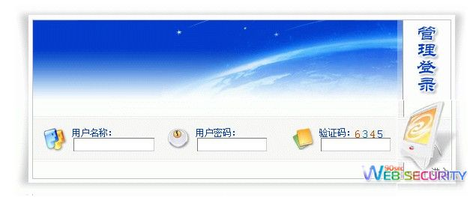

后台：admin/login.asp 或者manage
90sec' I: O' g' U9 e G
拿shell方法:数据库备份 或者ewebeditor
有ewebeditor默认路径 默认数据库的 后台帐号密码可以注入 注入漏洞蛮多的90sec-国内后起的信息安全论坛之一,专注web安全,软件安全,无线安全等领域技术交流与讨论。我们以最大的努力为网络撑起一片蔚蓝的天空，同时也希望更多的技术爱好者加入我们。' A2 D; F8 v& W3 K
要是找不到字段可以 添加字段 a_name a_pass
不知道是不是首发，要是有了 管理员删一下

